CONSIGNES POUR LA REDACTION DES COMMUNICATIONS
17^{èmes} JOURNEES DE L’HYDRODYNAMIQUE JH2020

I. Auteur1⁽¹⁾*, I. Auteur2 ^{(1), (2)}, I. Auteur3 ⁽²⁾

⁽¹⁾ Université de Caen Normandie, LUSAC, France
⁽²⁾ Autre affiliation

* Corresponding author: prénom.nom@entité.org

Résumé

Les communications doivent comprendre un résumé en français. Celui-ci doit se limiter à 200 mots et doit énoncer de manière concise l'objet de l'article, la méthodologie, les résultats et les conclusions. Le résumé sera indexé dans diverses bases de données et doit donc contenir les informations les plus significatives de l'article.

Summary

The abstract should be limited to 200 words and must concisely state the article’s purpose, the methodology, the findings and the conclusions. The abstract will be indexed in various databases and should thus contain the most critical information of the paper.

1. Longueur du Manuscrit

Les communications soumises pour publication dans les actes du JH2020 peuvent contenir entre 8 et 12 pages. Elles peuvent être écrites en français ou en anglais. Les tailles de police et les spécifications du manuscrit sont décrites dans la suite.

2. Formats et Polices

Les paragraphes doivent avoir une interligne simple. Les marges sont de 1,27 cm de chaque côté de chaque page. La police doit être Times New Roman pour tous les composants du manuscrit avec une taille de police de 12 pt (sauf pour le résumé, le titre et l’affiliation des auteurs). L’alignement est de type « justifié » pour le corps du texte.

3. Composition du Manuscrit

Les communications comprennent le titre, l'affiliation des auteurs, le résumé, éventuellement la nomenclature, l'introduction, le corps de l’article, la conclusion, les références, les figures (haute résolution) et les tableaux originaux. Une communication peut également inclure des annexes et des remerciements.

4. Titres des sections

4.1 Titre de la Communication
Le Titre de la communication est en position centrée : le titre est écrit en majuscules et police « Times New Roman », gras et en taille 14 points. Une deuxième partie du titre peut éventuellement être rajoutée en police « Times New Roman », incliné et en taille 14 points.

4.2 Titre des sections

Pour les sections (Titres de premier niveau), la première lettre est une majuscule. Le titre des sections est en police « Times New Roman », gras et en taille 14 points.

4.3 Titre des sous-sections

Pour les sous-sections (Titres de deuxième niveau), la première lettre est une majuscule. Ce titre est en police « Times New Roman » en taille 12 points.

5. Auteurs et Affiliations

Les noms des auteurs doivent être écrits en police « Times New Roman », gras et en taille 12 points. Doivent figurer l’initiale (ou les initiales) du (des) prénom(s), suivie(s) du nom de famille de chaque auteur. L’organisme auquel appartient chaque auteur doit être mentionné Si deux auteurs ou plus ont la même affiliation, le nom de l'organisme ne doit pas être répété après chaque nom. Les titres tels que M., Mme, Mlle, Prof. ou Dr. ne sont pas admis.

6. Nomenclature

Une nomenclature peut éventuellement être insérée dans l’article pour détailler les symboles utilisés dans le manuscrit, leurs définitions et leurs unités dans le système international. La nomenclature doit être organisée en suivant l'ordre alphabétique avec les symboles grecs placés après les symboles alphabétiques latins. Les indices et les exposants doivent suivre les symboles grecs.

7. Figures

Toutes les figures doivent être citées dans le corps du document. Elles doivent être numérotées en chiffres arabes selon l'ordre dans lequel elles apparaissent dans le texte. Une figure doit être insérée dans le texte en choisissant l’option d’habillage « Aligné sur le texte » et être centrée. La légende d’une figure doit également être centrée et doit être écrite en dessous de la figure en police 10 points. Les figures multiples peuvent être étiquetées avec un chiffre partagé et des lettres (par exemple, les figures 1a à 1d). Les figures, en noir et blanc ou en couleur et de résolution minimale 300 dpi, doivent être de dimensions réduites tout en conservant une bonne lisibilité.

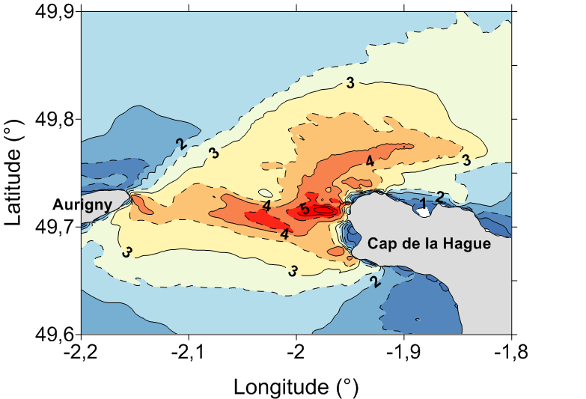

Figure 1. Exemple de figure

8. Tableaux

Tous les tableaux doivent être cités dans le corps du document. Les tableaux doivent être numérotés en chiffres arabes selon l'ordre dans lequel ils apparaissent dans le texte. Les tableaux doivent être de la plus petite taille possible (i.e. largeurs et hauteurs des cellules de dimensions réduites) et centrés sur la page. Les titres des tableaux et des colonnes doivent être aussi concis que possible. La légende d’un tableau doit également être centrée et doit être écrite en dessous de celui-ci. Les en-têtes seront écrites avec la police Times New Roman, en gras, de taille 10 pt, centrée. Le contenu des tableaux sera écrit avec une police de taille de 10 pt (voir l'exemple ci-dessous).

Brand | Size | Value | Standard (mm)
A | 225 | 697 | 696

Tableau 1. Exemple de tableau

9. Notations Mathématiques et Equations

Pour éviter les erreurs d'édition et de typographie, les auteurs doivent clairement identifier les indices, les exposants, les lettres grecques et les autres symboles. Les équations doivent être numérotées en utilisant des chiffres arabes placés entre parenthèses. L'ordre des parenthèses conventionnel est [{(0)}]. Voici un exemple d'équation:

$E=mC^{2}$ (1)
avec E l’énergie en J, m la masse du solide en kg, C la vitesse de la lumière en m/s.

10. Unités et Abréviations

Les unités doivent être exprimées en utilisant le système international des unités. Les acronymes et les abréviations doivent être définis la première fois qu'ils apparaissent dans le texte.

Remerciements

Les remerciements doivent être écrits avec la police Times New Roman, une taille de police de 10 pt et un alignement justifié.

Références

Les références doivent être incluses à la fin du manuscrit dans une section distincte intitulée Références. Les références sont numérotées et doivent être classées par ordre d’apparition de citation dans le corps de texte. Les références doivent être complètes et exactes. L’ordre des informations est le suivant : noms et initiales de tous les auteurs, année de publication, titre de l'article, du rapport ou du chapitre (entre guillemets), titre du livre ou du journal (en italique), volume et numéro, nom de l'éditeur et lieu d’édition (pour les livres), nom et lieu de la conférence (pour les actes) et numéros de page. Voir les exemples ci-dessous [1], [2], [3].

Références

- V. Nguyen, S. Guillou, J. Thiébot and A. Santa Cruz, “Numerical simulation of a pilot tidal farm using actuator disks, influence of a time-varying current direction,” in Grand Renewable Energy 2014 Proceeding, Tokyo, Japan, 2014.
- T. Roc, D. Greaves, K. Thyng, and D. Conley, “Tidal turbine representation: towards realistic applications,” Ocean Engineering, vol. 78, pp. 95-111, 2014.
- R. Rajagopalan and J. Fanucci, “Finite difference model for vertical-axis wind turbines,” AIAA Journal of Propulsion and Power, vol. 1, pp. 432-436, 1985.

